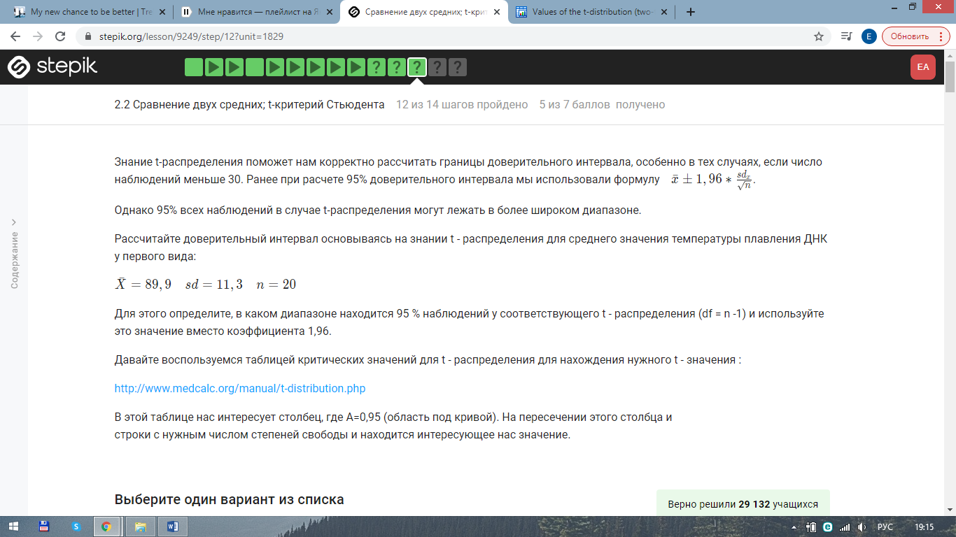

Ссылка на таблицу:

http://www.medcalc.org/manual/t-distribution.php

Ссылка на урок:

https://stepik.org/lesson/9249/step/12?unit=1829